주차 | 25 주차 | 기간 | 2026.02.16 ~ 2026.02.23 | 지도교수 | (서명)
이번주 한일 요약 | - Decal 이펙트 제작  - 맵 제작 중
<상세 수행내용>
- Decal 제작
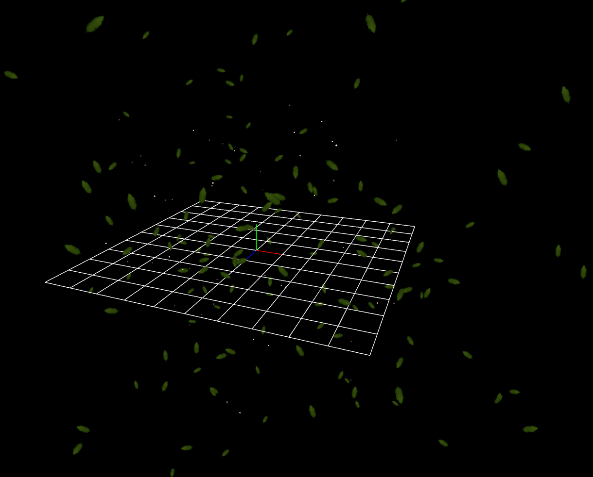
맵에 사용될 decal vfx를 제작했다. 아직 게임에 적용되지는 않았다.
- 맵 제작 중
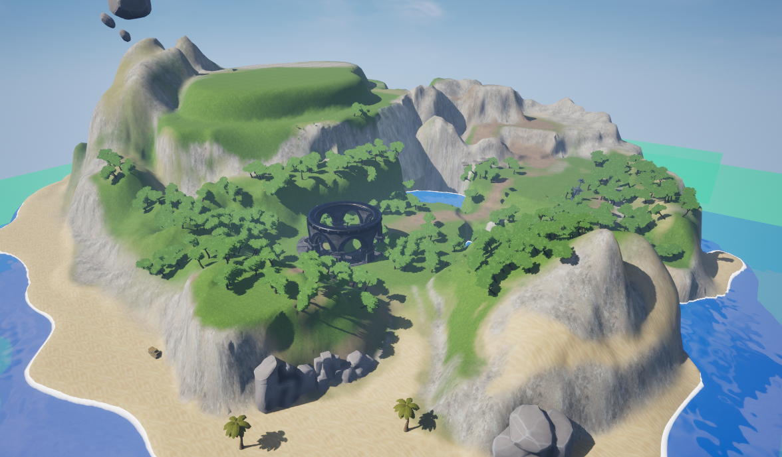
여전히 맵을 제작 중에 있다. 스테이지형 구성과 오픈월드 형 맵 구성 중에 고민을 하고 있다.
다양한 레벨디자인을 도전하는 중이다. 이 외에도 플레이어 캐릭터들의 기본 애니메이션들에도 무기를 추가했다.
문제점 정리
해결방안
다음주차 | 26주차 | 다음기간 | 2026.02.24 ~ 2026.03.01
다음주 할일
지도 교수
Comment

